



**交通流理论读书报告**

|  |
| --- |
| **学生姓名： 刘欣豪** |
| **学 号： 2020112921** |
| **班 级： 交通4班** |
| **日 期： 2022.12** |

**目录**

**Assay1:基于SVM的危险交通流状态实时识别模型** 2

一、相关背景与问题 2

二、解决方案 3

三、核心思想与创新点 4

四、实验验证 4

五、启发与思考 4

**Assay2:** **A two-dimensional car-following model for two-dimensional traffic flow problems** 5

一、相关背景与问题 6

二、解决方案 6

三、核心思想与创新点 7

四、实验验证 7

五、启发与思考 8

**Assay3:** **基于射频数据的道路交通流路径识别优化模型** 8

一、相关背景与问题 8

二、解决方案 9

三、核心思想与创新点 9

四、实验验证 9

五、启发与思考 9

**Assay1:基于SVM的危险交通流状态实时识别模型**

**详细信息：**

孙然然,张静萱,朱广宇

基于SVM的危险交通流状态实时识别模型,

公路交通科技,

2021,

38(10):120-128.

一、相关背景与问题

交通事故发生的前期通常会表现出，交通运营状况的渐变或突变，这种变化常常体现在交通流参数上。通过监测道路交通流参数变化的情况，识别到危险交通流后进行研判，可以达到减少交通事故的目的。

早期的研究侧重于辨识流密速参数变化单一方法进行监测，效率低且误报率高；后期依托于先进交通流检测设备，如视频检测器等建立了一些模型与体系，效果有所改善。当下，大量学者利用人工智能算法在辨识道路异常交通流状态领域展开研究，如利用PSO算法优化的BP神经网络提取交通流特性、基于模糊聚类进行识别，利用不同核函数SVM模型进行检测等。

二、解决方案

该文基于SVM的危险交通流状态识别算法进一步优化研究，经过（1）数据特征选取、（2）提取交通事故发生的相关前兆特征变量，通过一种新构造的相关性选择算法（RSA）对特征变量降维处理、（3）提出基于改进网格搜索算法的支持向量机模型对危险交通流状态进行识别。

（1）数据预处理

利用事故发生上游与下游两个检测器。数据集划分事故发生与未发生，比例为1：1。特征选取24个（2个时间片×4个检测器×3个基础特征），标签为1个（记录是否正常）。

（2）特征变量提取

通过计算特征变量与类别间的相关性与冗余性，在通过一定的选取策略对特征变量进行提取，提取流程图如图1。

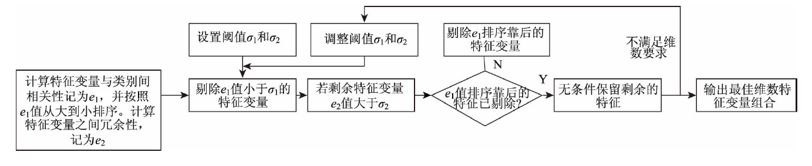

图1：提取流程图

（3）SVM模型

最优超平面采取SVM模型中的超平面，引入了SVM惩罚函数，核函数采用了常用的径向基核函数。即决策函数为（未创新）：



在进行模型训练与测试时，利用了改进的网格搜索法，首先在大范围内确定小区域，进一步采较小的步长进行搜索，

三、核心思想与创新点

该文汲取前人研究的经验，选择效果较为优秀的SVM算法对易引发交通事故的危险交通流状态进行识别。主要从数据处理与求解优化两个方面对现有方案进行改进。

* **数据处理**

设计相关性选择算法，利用相关性与冗余性两个指标进行综合研判后降维。提高数据集的质量，最终训练模型的结果较好。

* **求解优化**

采取改进的网格搜索算法，首先大范围确定，再进行进一步小范围步长的搜索，主要提高节省了搜索时间。

四、实验验证

该文以某市快速路的某个路段为研究对象，利用上述方案进行数值计算，分类效果好。

首先对RSA算法合理性进行验证，通过对数据集A、B的对比分析，经RSA处理过的数据集B相较于数据集A进行训练前者的效果更好。最终证明RSA的有效性。

其次选用不同的算法进行横向对比，利用KNN算法与BP神经网络算法进行分类求解，最终基于SVM的危险交通流状态识别算法的识别准确度高于两者，级效果更优。

五、启发与思考

该论文立足于计算机技术与智能交通运输体系，对危险交通流状态进行实时识别，是经典问题与新方法的一次结合。该文主要集中于数据集划分与求解方法的优化，其中数据集的划分采用了多重因素结合的思想并创新使用了一种新的逻辑研判RSA，求解方法体现了分治的思想。但总体感觉方法的“新”与料想的新不同，该论文对SVM模型本身似乎并无创新，研究可以以此作为切入点进行创新，但需要较高的数理水平。

该论文验证方法对比了KNN与BP神经网络两种传统的方案，提升分别有5%和约22.3%，但与其它一些新方法并未进行对比，且对比参数只有准确度。研判危险交通流的落地使用同时也需要考虑运算速度与成本分析，在这方面或许可以更加深入去对比分析。

论文中使用的数据集为作者自己选取的一段路的数据集，与他人方案对比时难免有些不同，可能存在一定的主观性。如果能存在一个公用数据集如图像识别中的coco之类的数据集进行通用评判，感觉对该领域科研进步有推动作用。

**Assay2:** **A two-dimensional car-following model for two-dimensional traffic flow problems**

**详细信息：**

Rafael Delpiano, Juan Carlos Herrera, Jorge Laval, Juan Enrique Coeymans,

A two-dimensional car-following model for two-dimensional traffic flow problems,

Transportation Research Part C: Emerging Technologies,

Volume 114,

2020,

Pages 504-516,

ISSN 0968-090X,

https://doi.org/10.1016/j.trc.2020.02.025.

(<https://www.sciencedirect.com/science/article/pii/S0968090X18317996>)

一、相关背景与问题

一维的交通流模型暂时仍然是主流，因为其底层逻辑相对简单，而且横向的维度离散为车道时，基本上没有损失。但是在驾驶过程中过几个方面会涉及到横向的维度：

(i) the lateral friction often observed in HOV lanes,

(ii) the relaxation phenomenon near congested merge bottlenecks

(iii) accidents due to lane changing

(iv) traffic flow models for autonomous vehicles (AVs)

对于利用二维模型不需要特殊规则即可再现来自侧向的阻力，同时二维模型可以更好地理解普通车辆和自动驾驶车辆的变道执行，二维交通流模型的表现更加优秀。

二维交通流自2007年陆续有学者进行研究，但大多数现有的2D微观交通模型多针对非车道交通开发，故该文提出一种新的二维微观交通流模型。

二、解决方案

该模型核心内容为以下几点：

1、提出横向摩擦和预期的机制

对于一辆车存在三种力：加速力 ${\vec{f}}^{a}$ 表示驾驶员加速的意愿、车道力 ${\vec{f}}^{l}$ 表示特定车道上的趋势、以及避免碰撞的排斥力 ${\vec{f}}^{r}$。

图例如下：

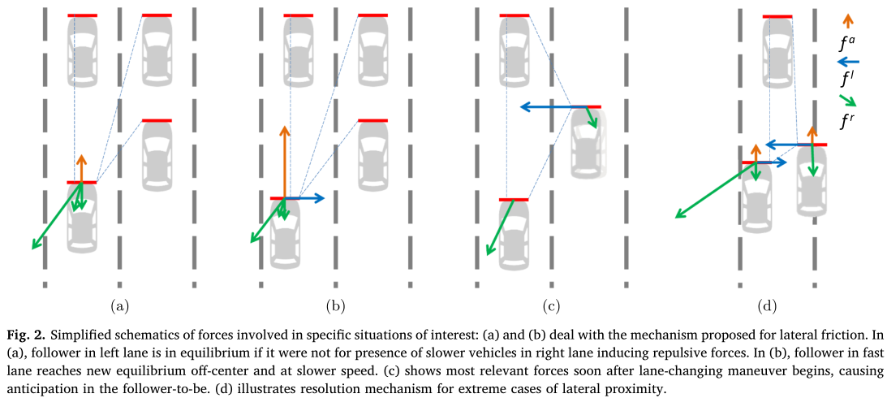

2、原始一维模型

模型如下：

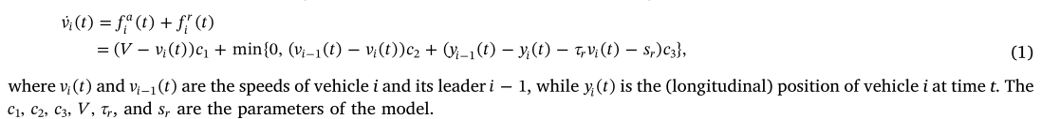

其中加速度为加速力与排斥力之和，加速力表示驾驶员加速到其期望速度的趋势，定义为与当前速度与最大期望速度v之间的差成正比；排斥力完全取决于车辆及其前导车辆的关系，当前导车辆接近时，排斥力才会起作用。在该模型中，这种力将随速度差与车辆间距呈线性增长。

3、提出的二维模型

该模型是对前文一维模型的二维推广，拓展横向维度定义为第一个维度，纵向维度为第二个维度。

1. 加速力仅为纵向的，即：

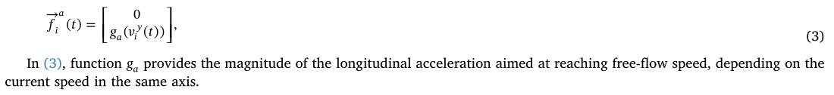

1. 排斥力为二维的，它需要考虑周围各个车辆，是车辆间相对速度和矢量距离的响应求和：

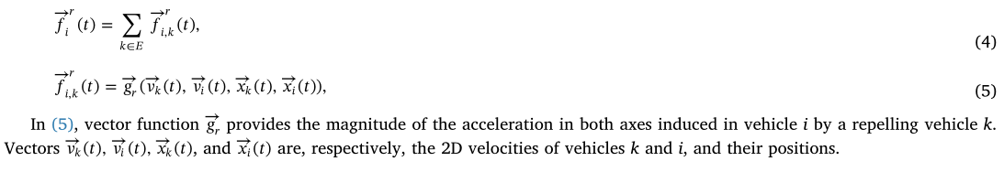

1. 车道力使车辆靠近车道中心，抵消邻近车道的排斥力，是车辆的横向速度和横向距离到车道中心的函数



三、核心思想与创新点

* 依托现有的一维微观交通流模型进行改进，拓展为二维，引入加速力、排斥力、车道力，模型表征效果好，具有开拓性。
* 利用横向摩擦、松弛等现象与模型进行相互验证，论据充足。
* 在横向维度进行建模，理解和复制驾驶员在交通中的行为，未来可能作为改进自动驾驶算法的推手，适用于不同类型的司机和不同设计的自动驾驶算法同时在一条道路上行驶的情况。

四、实验验证

1、Lateral friction (侧向摩擦)

与2011年Liu的实验做对比，验证模型能够再现现场观测到的侧向摩擦。

2、Relaxation (松弛现象)

对多车道进行合并处理，验证得到模型捕捉松弛。

3、Lateral collision avoidance by autonomous vehicles (自动驾驶汽车避免横向碰撞)

对两辆车碰撞因素进行分析。

五、启发与思考

作为Transportation Research Part C的论文，文章的创新性、论证真实性都极为充足。同时阅读难度较大，我基本理解了作者的建模思路，但对实验验证部分并未完全理解与透彻，主要在于对横向摩擦、松弛等现象以及自动驾驶算法不够深入的了解，所以对其实验方案与结果等只能看到表象。但同样这篇论文也是最让我感受到论文的重量，其严谨且丰富的论证以及层层递进的逻辑关系是我学习的榜样。

总之我的收获如下：

1、对论文写作有了新的认识，简明扼要、逻辑严谨、论证丰富是一篇优秀论文的必需要素。

2、交通流模型的丰富是从一点一滴积累的，线性到非线性、一维到二维，以及各种力的修正等等，这提醒我在以后的学习研究中也可以从这个思路出发，不积跬步无以至千里，不积小流无以成江海。

3、驾驶员的特性是交通流重要的影响因素，在二维交通流模型中是否可以对其特性加入因子进行讨论，可以成为我未来研究思考的一个方面。

**Assay3:** **基于射频数据的道路交通流路径识别优化模型**

**详细信息：**

任其亮,徐韬,程龙春

基于射频数据的道路交通流路径识别优化模型.

交通运输系统工程与信息,

2022,

22(4):89-95

一、相关背景与问题

相较于单一车辆路径识别，道路断面交通流路径识别更能反映道路流量走向、车流构成等出行特征，广泛应用于道路前期论证、交通组织优化。

当下道路交通流路径识别主要通过人工车牌计数、高清卡口、车载射频识别车牌数据等大数据挖掘实现。

二、解决方案

该文依托RFID、FCD等交通大数据，通过组合算法模型构建城市道路断面交通流路径识别体系，提升路径识别估算精度。

1. TIDWT 切分RFID

以1 min的时间周期，统计建立起追溯目标断面RFID 交通流时间序列，利用平移不变小波变换切分RFID交通流数据为平稳项和随机项。

1. FCD-RFID 追溯路径模型

利用出租车GPS数据计算路段行程时间，并累计求和得到估计行程时间，以得到估计路径，并且根据浮动车在统计时间路段中的数量将路段分解为Full、Defect、Null三种。

1. 基于综合成本阻抗的RPL-O-SUE 模型

综合考虑出行时间、道路等级和驾驶偏好因素，将出行者决策类型分为成本决策、认知决策和惯性决策3类，利用相继平均法求解，采用均方根误差 (RMSE)作为收敛准则进行收敛性判断。

三、核心思想与创新点

* 平移不变小波变换（TIDW）切分断面交通流q
* 浮动车（FCD）与射频识别（RFID）结合

四、实验验证

依托重庆市中心城区道路运行监测系统，选取校核路段（快速路2条，主干路3条），经过组合模型统计的路径追溯交通流呈均衡分布，次干路、支路等非RFID 覆盖路段均有追溯交通流，符合实际道路运行情况。

选择同日时段，通过人工车牌对比法，利用视频录像记录车牌号码信息并统计识别车辆路径，对单一RFID、组合模型(TIDWT前)误差分析验证FCD校核有效性，通过组合模型(TIDWT前)、组合模型误差分析验证 TIDWT 数据处理效用。

五、启发与思考

方法的有机组合很重要，对数据进行一定手段的预处理、对模型的方法参数进行优化都是进步。对于不同类型的研究，其中的评判维度并不相同，某些研究有一定的实时性需要考虑经济、效率和准确度，而对于一些只需要更加专注于模型的稳定性与准确性，所以操作起来可能相对复杂一些。

同时，在实验验证部分，不同数据的横向对比与不同方法的纵向对比同样总要。以及很重要的一部分：模型的鲁棒性如何，如果能够讨论这些且得到的结果令人满意，那么论文的严谨程度将更高。

说回本文的内容，利用射频数据与浮动车数据对道路交通流路径进行识别，我涉及此领域较浅，简单的谈一下自己的收获与看法。模型分析了判定为国家标定等级的城市道路，并未考虑高架、立交等交通场景，在该方面的判定更进一步可能确实比较困难。但高架与立交是大型城市的常见场景，中远距离的出行会常常会涉及于此。此外，警示自己还应继续学习，广泛接触领域内高质量论文，能学习到更多领域内先进的方法。